Kedves Kollégák!

Tárgy: Felhívás történelem konferenciára

„A megújulás lehetőségei a történelem oktatásában” címmel a székesfehérvári Teleki Blanka Gimnázium és Általános Iskola történelem munkaközössége a TÁMOP 3.4.4. pályázat keretében 2011. február 5-én a Közép-dunántúli Régió érdeklődő közép- és általános iskolai történelem szakos tanárai számára konferenciát szervez. A konferencián való részvétel ingyenes, a regisztrálás sorrendjében tudjuk fogadni a kedves kollégákat.

Célunk, hogy kollégáinkat megismertessük
- az intézményben folyó innovációval,
- a tehetséggondozás területén alkalmazott jó gyakorlatokkal,
- új módszerekkel.
Kiemelt szerepet szánunk
- a digitális tananyagok használatának,
- a játékos tanulásszervezési formáknak,
- a csoportmunka alkalmazásának,
- és a múzeumpedagógiának.
- Plenáris ülés: Tari Annamária pszichológus (Előadás az Y és Z generációról)
- Bemutató órák (általános- és középiskolai történelem szakos tanárok számára)
- Műhelyfoglalkozások bemutatása (ábra- és térképkészítés módszerei, digitális játékok készítése, a közép- és emelt szintű érettségi vizsgáztatás)
- Múzeumpedagógiai foglalkozások („A birodalom visszavár” címmel a Szent István
Király Múzeum szervezésében.)
- Tankönyvkiadók és digitális anyagokat forgalmazó cégek: workshopok és vásár
Nemzeti Tankönyvkiadó, Mozaik, Balázs- Diák, Cartographia, Stiefel, Műszaki Kiadó
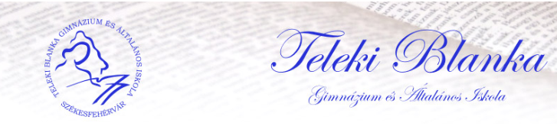

A konferencia időpontja:
2011. február 05.
Helyszíne:
Teleki Blanka Gimnázium és Általános Iskola Sziget úti épülete
Székesfehérvár, Sziget u. 1.

A tervezett program:

9.00- 9.45: Regisztráció
9.15- 9.40.: Blahó Ágnes kolléganőnk bemutatja a Műszaki Kiadó digitális pályázatán 1. helyezést elért pályamunkáját a földrajzi felfedezésekről.
9.45-10.00: Megnyitó
10.00-10.45: Tari Annamária előadása (plenáris ülés)
10.45-11.00: Szünet

Ezt követően 3 blokkban szekcióülésekre (műhelyfoglalkozások, bemutató órák, workshopok, múzeumpedagógiai foglalkozások) kerül sor, egyidejűleg több helyszínen, különböző témákban.

11.00-11.45: 1. szekcióülések
11.45-12.00: Szünet
12.00-12.45: 2. szekcióülések
12.45-13.05: Vendéglátás, szünet
13.05-13.50: 3. szekcióülések
14.00: Zárás, tombola, támogatóink közreműködésével

A konferencia ideje alatt végig látogatható a „Jó gyakorlatok szobája” teaházzal, ahol kötetlen beszélgetésekre is sor kerülhet.

A szekcióülések témájának kiválasztását és az azon való részvétel lehetőségét szeretnénk biztosítani, de a szekcióülésekre való jelentkezést az előzetes regisztrálás sorrendjében tudjuk figyelembe venni. A regisztrációt követően küldjük a meghívót a részletes programmal!

Kérjük, ha konferenciánk felkeltette érdeklődésüket, legkésőbb 2011. január 25-ig regisztráljanak a következő email-címre: telekitori@freemail.hu. Kérjük a név, email- cím és az iskola nevének, címének megadását. A megadott elérhetőségen szívesen válaszolunk felmerülő kérdéseikre is.

Székesfehérvár, 2011. január 10.

Köszönettel:

Gróf Krisztina Sipos Imre
történelem munkaközösség- vezető igazgató

